Primer banco público de células madre del país estará en Bogotá
Bogotá, Lun. 12, Diciembre / 2011

El centro será el primer banco público de células madre de cordón umbilical para la ciudad, el país y la región Andina. La iniciativa busca ser esperanza de vida para muchos, especialmente para niños. Su principal objetivo será el de brindar la posibilidad a millones de personas en el país y el mundo, de adquirir células madre de cordón umbilical capaces de detener y curar enfermedades.

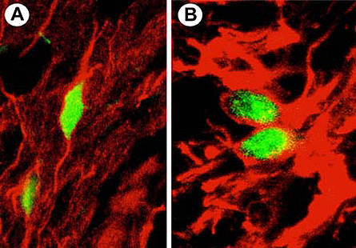
El proyecto, a cargo del Hemocentro Distrital de la Secretaría de Salud y dirigido por Bernando Camacho, especialista en Medicina Transfusional de la Universidad Nacional de Colombia, pretende consolidarse como el cuarto banco en Latinoamérica, seguido de Argentina, Brasil y México.
De acuerdo con Guillermo Orjuela, médico egresado de la UN y coordinador del proyecto, "un niño o un paciente adulto que no disponga de otra persona compatible en su familia para un trasplante, podrá encontrar eventualmente células que lo sean en las bases de datos del banco".
De acuerdo con el investigador, los casos más frecuentes de mortalidad están asociados con leucemias y linfomas o defectos congénitos metabólicos. En este sentido, "la idea es proveer del producto a los pacientes que lo necesitan a un precio más razonable para que cualquiera pueda acceder a este tipo de terapias", comentó Orjuela. Normalmente, la importación de estas células tiene un valor entre los 25.000 y 30.000 dólares.
El banco establecerá convenios con algunos servicios de maternidad para que las madres se informen de su existencia y así "el cordón y la placenta no se tiren a la basura", como sucede con frecuencia en los establecimientos hospitalarios.
A partir de una beca otorgada por Colfuturo en la Universidad de Bristol (Inglaterra), Guillermo Orjuela tuvo la oportunidad de capacitarse en dos de los más prestigiosos bancos de células madre de sangre de cordón umbilical en el Reino Unido y el mundo (el Centro de Terapia Celular del Anthony Nolan Trust en Nottingham y el Departamento de Células Madre e Inmunoterapia del Servicio Nacional de Salud-División Sangre y Trasplantes (NHSBT) en Filton, Bristol), lo que le permitió volver al país y vincularse como director del novedoso proyecto.
Se espera que a mediados del 2012, el Banco de Células Madre de Cordón Umbilical abra las puertas a madres y beneficiarios.

Este documento fue tomado directamente de la página oficial de la entidad que lo emitió.

